Nome:

Orientações: Para facilitar a correção, favor preencher as respostas em vermelho.

Após a conclusão da atividade enviar para o e-mail: [georgeviana@rn.senai.br](mailto:georgeviana@rn.senai.br)

**Lista de Exercício n° 02 – Introdução a Java**

De acordo com o conteúdo abordado em sala de aula, responda o que se pede nas questões abaixo:

1. Qual é a entrada padrão de dados para um programa Java? Como podemos ler dados da entrada padrão?
2. Precisamos escrever, na saída padrão, o texto:

*Olá ‘jogador’.*

*Bem-vindo ao “Campo \\ Azul”.*

Qual o código com o comando que devemos utilizar para isso e o valor que devemos passar a ele?

1. Escreva um programa que receba da entrada padrão um inteiro que representa um valor em reais e então calcula o mínimo de notas que podemos utilizar para representar aquele valor, imprimindo as notas utilizadas na saída padrão. Considere a nota de 1 real uma nota válida.

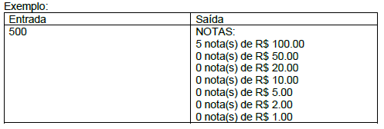

1. Qual a vantagem de se utilizar if-else encadeados em relação a ifs sequenciais para programas com mais de duas opções?
2. Quais os casos que podemos utilizar o comando switch? É possível utilizá-lo para expressões lógicas? Existe algum valor padrão caso não haja casamentos?
3. Escreva um programa que recebe seu dia, mês e ano de nascimento e em seguida apresenta ao usuário um menu de opções numéricas onde ele pode escolher qual dessas informações ele quer imprimir, ou se quer imprimir a data no formato Dia/Mês/Ano. Imprima a opção selecionada, encerrando o programa.